**DIAGRAMA DE CLASSES**

**Data: 05/05/2024**

**Nome Grupo: SearchBytes**

Booch at al (2007), escreve que um diagrama de classe mostra um conjunto de classes, interfaces e colaboração e seus relacionamentos.

O diagrama de classe mostra a estrutura estática de um sistema e as classes representam “coisas” que podem ser manipuladas pelo sistema.

Lembrem-se: Relacionamentos – ligam as classes/objetos entre si.

Podem ser:

* Associação – normal, recursiva, qualificada, exclusiva, ordenada, classe, ternária e agregação.
* Generalização.
* Dependências e Refinamentos.

Figura 1 – Diagrama de Classes

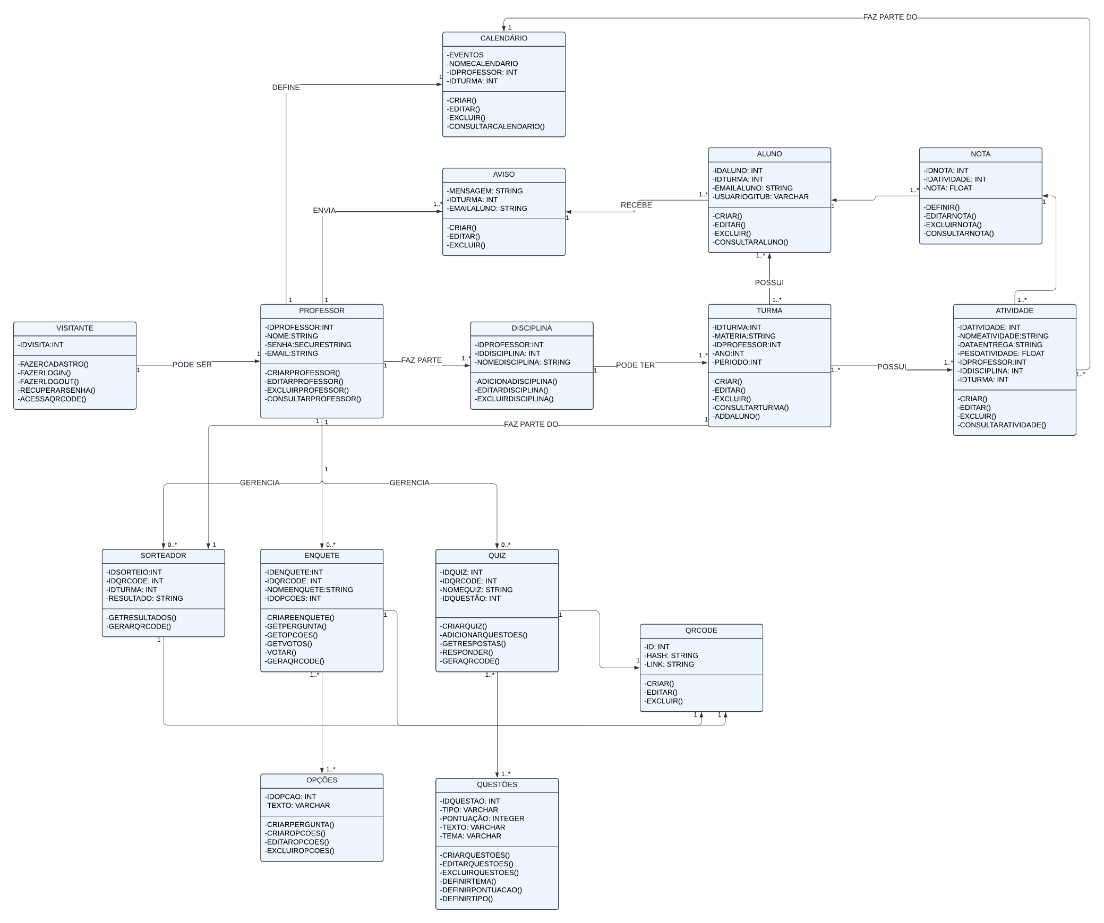



Precisa do calendário? Não é só colocar as datas nas atividades?

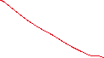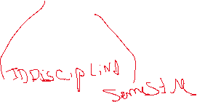

Acredito que a ligação de enquete, quis são direto com a turma

Na enquete o qrcode não seria por opções?

No quiz não seria a mesma coisa?

Por que o sorteador precisa de qrcode?

Poderia criar um sorteador especializado em 2: SorteadorTurma e SorteadorArquivo

Sorteador turma seria ligado com turma e sorteador arquivo poderia ter o arquivo?

